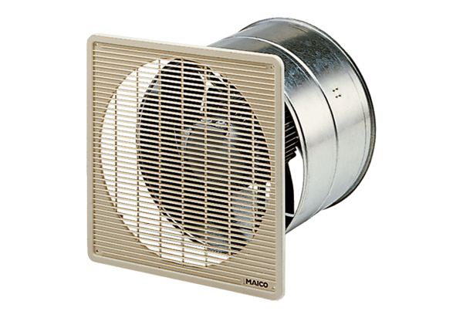EZF 20/4 EJedinica za pakiranje: 1 komAsortiman: C
Broj artikla: 0085.0484Proizvođač: MAICO

